Processo de geração de informação de Satélite 80

Overview
O Satélite 80 tem como principal finalidade reportar conter a distribuição da exposição de empréstimos com colaterais imobiliários (comerciais e/ou residenciais) e imóveis adjudicados por nível de consumo energético (EP Score kWh/m²/ano) e por certificado energético (EPC Label A a G).

Tabela 1: Módulos e Tabelas de informação do Satélite 80
Módulo | Tabelas | Descritivo | Periodicidade | Tipologia
Satélite 80 | bu_esg_work.ag080_enpc_cto_gra | Tabela de detalhe de operações a reportar no Satélite 80 e construção de métricas ESG. | Semestral | Tabela Auxiliar
 | bu_esg_work.ag080_enpc_cto_agr | Tabela final de marcação de métricas ESG agregada por idcomb ESG. | Semestral | Tabela Final

Modelo Relacional
As relações entre as várias tabelas presentes no processo de obtenção de informação a considerar no Satélite 80, encontram-se descritas e detalhadas através dos seguintes modelos relacionais:

Figura 1: Modelo Relacional – Satélite 80
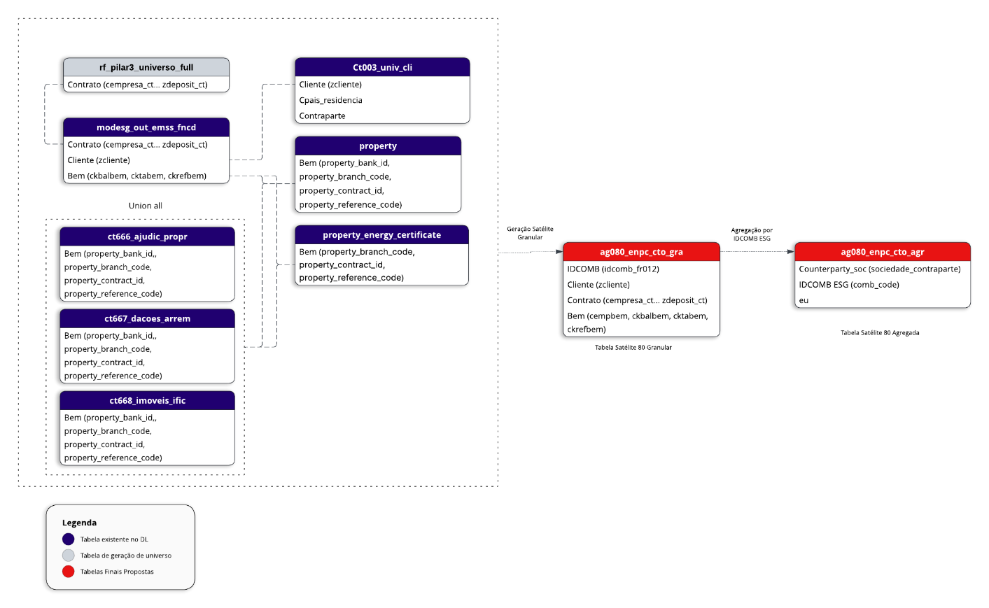

Preparação da informação do Satélite 80 – Detalhe das Tabelas

Tabela auxiliar de agregação de informação do Satélite 80: bu_esg_work.ag080_enpc_cto_gra

Visão Geral
Tabela de detalhe de operações a reportar no Satélite 80 e construção de métricas ESG.

Granularidade e chave
A tabela bu_esg_work.ag080_enpc_cto_gra apresenta granularidade ao nível do cliente e responsabilidade e idcomb, de modo a permitir o cruzamento com as várias fontes de informação usadas ao longo do processo de aprovisionamento de informação para mapeamento das métricas ESG a incluir neste Satélite.
A chave primária da tabela é composta pelos campos identificadores do cliente (‘zcliente’), responsabilidade Master (‘cempresa_ct’, ’cbalcao_ct’, ’cnumecta_ct’ e ’zdeposit_ct’) e idcomb (‘idcomb_satelite’). Neste sentido, não será possível observar duplicações na combinação dos campos chaves existindo, para cada data de reporte, apenas um registo para cada uma das combinações anteriormente apresentadas.

Aprovisionamento
A tabela bu_esg_work.ag080_enpc_cto_gra é obtida através dos seguintes cruzamentos:
- Cruzamento da tabela bu_esg_work.rf_pilar3_universo_full, filtrada pela data de referência no campo ‘dt_rfrnc’, pelo id máximo da corrida no campo ’id_corrida’, por ‘80’ no campo ‘csatelite’ e por diferente de ‘MC10’ (representação dos imóveis adjudicados) no campo ‘IDCOMB’, com o resultado dos seguintes cruzamentos utilizando como chave de cruzamento a chave contrato (campos ‘cempresa_ct’, ‘cbalcao_ct’, ‘cnumecta_ct’, ‘zdeposit_ct’ e ‘cempresa’, ‘cbalcao’, ‘cnumecta’, ‘zdeposit’, respetivamente):
  - Cruzamento da tabela bu_esg_work.modesg_out_emss_fncd, filtrada pela data de referência no campo ‘ref_date’ e ‘Individual Idcomb’ no campo ’nome_perimetro’ com a tabela cd_captools.ct003_univ_cli, filtrada pela data de referência no campo ‘ref_date’, utilizando como chave de cruzamento o cliente (zcliente);
  - De seguida, é efetuado o cruzamento com a tabela business_assets.property filtrada pela data de referência no campo ‘data_date_part’ utilizando como chave de cruzamento a chave do bem de ambas as tabelas (‘ckbalbem’, ‘ckctabem’,’ckrefbem’ e ‘property_branch_code’, ‘property_contract_id’, ‘property_reference_code’, respetivamente);
  - De seguida, cruza-se com a tabela bu_esg_work.property_energy_certificate filtrada pela data de referência no campo ‘data_date_part’ utilizando como chave de cruzamento a chave do bem de ambas as tabelas (‘ckbalbem’, ‘ckctabem’, ’ckrefbem’ e ‘property_branch_code’, ‘property_contract_id’, ‘property_reference_code’, respetivamente);
  - Adicionalmente, ao universo obtido pelo resultado dos cruzamentos referidos nos pontos anteriores, é necessário considerar o universo de imóveis adjudicados. Para tal, utiliza-se o union all para adicionar os seguintes cruzamentos ao universo já obtido:
    - O universo de imóveis adjudicados corresponde à junção das tabelas cd_captools.ct666_adjudic_propr (tabela que contém o universo de adjudicados próprios), cd_captools.ct668_imoveis_ific (tabela que contém o universo de imóveis IFIC) e cd_captools.ct667_dacoes_arrem (tabela que contém o universo de dações a arrematações). As três tabelas são filtradas pela data de referência no campo ‘ref_date’ e pelas contas contabilísticas '199100240', '19910000', '1910000', '199100200', '199100210', '19910001', '1910008', '199100201', '199100211', '199100241' no campo ‘v_contab_ifrs’. Ao universo de imóveis adjudicados aplica-se um filtro para apenas serem consideradas as chaves do bem que estejam presentes na chave do contrato da tabela cd_captools.ct001_univ_saldo filtrada pela data de referência no campo ‘ref_date’ e por ‘%MC1005%’ (representação dos imóveis adjudicados) no campo ‘ccontab_final_idcomb’;
    - Cruzamento (left join) com a tabela business_assets.property filtrada pela data de referência no campo ‘data_date_part’ utilizando como chave de cruzamento a chave do bem de ambas as tabelas (‘ckbalbem’, ‘ckctabem’,’ckrefbem’ e ‘property_branch_code’, ‘property_contract_id’, ‘property_reference_code’, respetivamente);
    - Cruzamento (left join) com a tabela business_assets.property_energy_certificate, filtrada pela data de referência no campo ‘data_date_part’, utilizando como chave de cruzamento a chave do bem (property_bank_id, property_branch_code’, ‘property_contract_id’, ‘property_reference_code’);
    - Cruzamento (left join) com a tabela bu_esg_work.rf_pilar3_universo_full, filtrada pela data de referência no campo ‘dt_rfrnc’, pelo id máximo da corrida no campo ’id_corrida’, por ‘79’ no campo ‘csatelite’ e por todos os IDCOMB que contenham MC10.

Detalhe dos Campos
A tabela bu_esg_work.ag080_enpc_cto_gra e os seus atributos são detalhados infra. O detalhe dos campos inclui a listagem de todos os campos da tabela, bem como o seu significado.
Campos da tabela | Significado do campo
csatelite | Código do Satélite  Proveniente da tabela bu_esg_work.rf_pilar3_universo_full.
Idcomb_satelite | Idcomb do Satélite completo.  Proveniente da tabela bu_esg_work.rf_pilar3_universo_full.
cempresa_ct | Código de empresa Master.  Proveniente da tabela bu_esg_work.rf_pilar3_universo_full.
cbalcao_ct | Código de balcão Master.  Proveniente da tabela bu_esg_work.rf_pilar3_universo_full.
cnumecta_ct | Número de conta Master.  Proveniente da tabela bu_esg_work.rf_pilar3_universo_full.
zdeposit_ct | Número de depósito Master.  Proveniente da tabela bu_esg_work.rf_pilar3_universo_full.
sociedade_contraparte_ct | Cód. de sociedade da contraparte Master.  Proveniente da tabela bu_esg_work.rf_pilar3_universo_full.
cargabal_ct | Conta cargabal.  Proveniente da tabela bu_esg_work.rf_pilar3_universo_full.
cempbem | Código da empresa do bem.  Proveniente da business_assets.modesg_out_emss_fncd para as operações gerais e das tabelas cd_captools.ct666_adjudic_propr, cd_captools.ct667_dacoes_arrem e cd_captools.ct668_imoveis_ific para os imóveis adjudicados.
ckbalbem | Código do balcão do bem.  Proveniente da business_assets.modesg_out_emss_fncd para as operações gerais e das tabelas cd_captools.ct666_adjudic_propr, cd_captools.ct667_dacoes_arrem e cd_captools.ct668_imoveis_ific para os imóveis adjudicados.
ckctabem | Número de conta do bem.  Proveniente da business_assets.modesg_out_emss_fncd para as operações gerais e das tabelas cd_captools.ct666_adjudic_propr, cd_captools.ct667_dacoes_arrem e cd_captools.ct668_imoveis_ific para os imóveis adjudicados.
ckrefbem | Número de referência do bem.  Proveniente da business_assets.modesg_out_emss_fncd para as operações gerais e das tabelas cd_captools.ct666_adjudic_propr, cd_captools.ct667_dacoes_arrem e cd_captools.ct668_imoveis_ific para os imóveis adjudicados.
Cpais_residencia | Código do país.  Proveniente da tabela cd_captools.ct003_univ_cli.
epc | Certificado energético do colateral.  Proveniente da tabela bu_esg_work.property_energy_certificate.
quality_score | Qualidade da informação do certificado energético atribuído.  Proveniente da tabela bu_esg_work.property_energy_certificate.
consumos | Valor dos consumos (kWh/m2/ano).  Proveniente da tabela bu_esg_work.property_energy_certificate.
ep_score_data | Identificador de consumo real ou estimado.  Preenchido com ‘EPSD3’ se campo ‘consumos’ for nulo.  Caso contrário preenchido com ‘EPSD2’.
ep_score | Identificador do consumo do colateral.  Preenchido da seguinte forma:  - Preenchido com ‘EPSC1’ quando o valor do campo ‘consumos’ é menor ou igual a ‘100’;  - Preenchido com ‘EPSC2’ quando a condição anterior não se verifique e o valor do campo ‘consumos’ é menor ou igual a ‘200’;  - Preenchido com ‘EPSC3’ quando as condições anteriores não se verifiquem e o valor do campo ‘consumos’ é menor ou igual a ‘300’;  - Preenchido com ‘EPSC4’ quando as condições anteriores não se verifiquem e o valor do campo ‘consumos’ é menor ou igual a ‘400’;  - Preenchido com ‘EPSC5’ quando as condições anteriores não se verifiquem e o valor do campo ‘consumos’ é menor ou igual a ‘500’;  - Preenchido com ‘EPSC6’ quando as condições anteriores não se verifiquem e o valor do campo ‘consumos’ é maior que ‘500’;  - Caso nenhuma das restantes condições se verifiquem, preenchido com ‘EPSC7’.
ep_label_data | Identificador de certificado energético real ou estimado.  Preenchido da seguinte forma:  - Preenchido com 'EPCD1' quando o valor do campo ‘quality_score’ está vazio ou é igual a '1-REAL' ou 'SANTANDER';  - Preenchido com 'EPCD2' quando o valor do campo ‘quality_score’ é igual a '2-MUY ALTA', '3-ALTA', '4-MEDIA', '5-MEDIA BAJA' ou '6-BAJA';  - Preenchido com 'EPCD3' quando nenhuma das condições anteriores se verifica.
epc_label | Certificado energético do colateral.  Preenchido da seguinte forma:  - Preenchido com 'EPCL1' quando o valor do campo 'EPC' começa com 'A';  - Preenchido com 'EPCL2' quando o valor do campo 'EPC' começa com 'B';  - Preenchido com 'EPCL3' quando o valor do campo 'EPC' começa com 'C';  - Preenchido com 'EPCL4' quando o valor do campo 'EPC' começa com 'D';  - Preenchido com 'EPCL5' quando o valor do campo 'EPC' começa com 'E';  - Preenchido com 'EPCL6' quando o valor do campo 'EPC' começa com 'F';  - Preenchido com 'EPCL7' quando o valor do campo 'EPC' começa com 'G';  - Preenchido com 'EPCL8' quando nenhuma das condições anteriores se verifica.
european_union | Identificação de associação da contraparte a países dentro ou fora da União Europeia.  Preenchido da seguinte forma:  - Preenchido com 'EU1' se o campo 'country_code' estiver entre '276', '040', '056', '100', '196', '191', '208', '705', '724', '233', '246', '250', '300', '348', '372', '380', '440', '442', '470', '616', '620', '203', '703', '642', '752', '528' ou '428';  - Preenchido com 'EU2' se o campo 'country_code' não estiver entre '276', '040', '056', '100', '196', '191', '208', '705', '724', '233', '246', '250', '300', '348', '372', '380', '440', '442', '470', '616', '620', '203', '703', '642', '752', '528', '428' e não for vazio;  - Preenchido com 'EU1' se o campo 'cpais_residencia' estiver entre '276', '040', '056', '100', '196', '191', '208', '705', '724', '233', '246', '250', '300', '348', '372', '380', '440', '442', '470', '616', '620', '203', '703', '642', '752', '528' ou '428';  - Preenchido com 'EU2' se o campo 'cpais_residencia' não estiver entre '276', '040', '056', '100', '196', '191', '208', '705', '724', '233', '246', '250', '300', '348', '372', '380', '440', '442', '470', '616', '620', '203', '703', '642', '752', '528', '428' e não for vazio;  - Preenchido com vazio ('') caso contrário.

Tabela de agregação de informação do Satélite 80: bu_esg_work.ag080_enpc_cto_agr

Visão Geral
Tabela output do Satélite 80 que deverá conter a exposição agregada por idcomb ESG.

Granularidade e chave
A tabela bu_esg_work.ag080_enpc_cto_agr apresenta granularidade ao nível da sociedade contraparte e idcomb ESG.
A chave primária da tabela é composta pelos campos identificadores de cada sociedade contraparte (i.e ‘counterparty_soc’) e idcomb ESG (i.e., ‘comb_code’). Neste sentido, não será possível observar duplicações na combinação dos campos chaves existindo, para cada data de reporte, apenas um registo para cada uma das combinações anteriormente apresentadas.

Aprovisionamento
A tabela bu_esg_work.ag080_enpc_cto_agr é obtida única e exclusivamente da tabela bu_esg_work.ag080_enpc_cto_gra, descrita no ponto ‘1.3.1. Tabela auxiliar de agregação de informação do Satélite 80: bu_esg_work.ag080_enpc_cto_gra’.

Detalhe dos Campos
A tabela bu_esg_work.ag080_enpc_cto_agr e os seus atributos são detalhados infra. O detalhe dos campos inclui a listagem de todos os campos da tabela, bem como o seu significado.
Campos | Significado do campo
informing_soc | Código da entidade de reporte.  Preenchido com o valor fixo de '00411'.
counterparty_soc | Código de sociedade contraparte.  Preenchido da seguinte forma:  - Preenchido com '00000' se o campo ‘sociedade_contraparte’ for igual a '01278';  - Preenchido com o valor do campo ‘sociedade_contraparte’ caso contrário.
adjustment_code | Código de ajuste contabilístico.  Preenchido com o valor fixo de ‘BI00411'.
comb_code | Chave de Identificação do Comb code.  Preenchido da seguinte forma:  - Concatenação dos campos 'idcomb_satelite', 'ep_score_data', 'ep_score', 'ep_label_data' e 'epc_label'
amount | Exposição Financeira.  Preenchido com o inverso da soma dos valores arredondados do campo '13_gross_carrying_amount’ proveniente da tabela bu_esg_work.ag080_enpc_cto_gra.
eu | ‘european_union’ proveniente da tabela bu_esg_work.ag080_enpc_cto_gra.
csatelite | Código do Satélite  Proveniente da tabela bu_esg_work.ag080_enpc_cto_gra.

Fluxo de geração do Satélite 80

Para a correta geração do Satélite 80, é importante que sejam cumpridos os passos que se encontram detalhados abaixo:

Figura 2: Fluxograma – Satélite 80

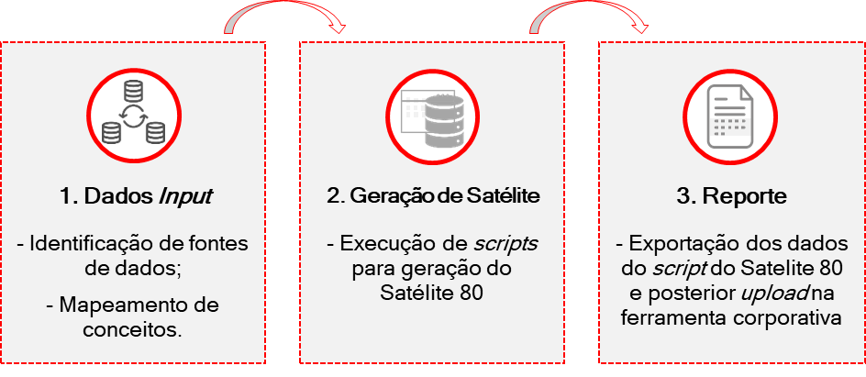
- Dados de input & Geração de Satélite: O primeiro passo para gerar o Satélite 80 corresponde à execução do script “BS_Script Geracao Satélite_Granular_80_v4.0” e “BS_Script Geracao Satélite_Agregado_80_v3.0” correspondendo às tabelas do Satélite granular e Satélite agregado, respetivamente. As queries supramencionadas, estão dependentes da introdução da data de referência requerida para a geração dos dados através do formato YYYMMDD que deverá ser colocado no seguinte comando:
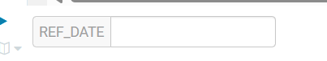
A primeira vez que for executado o insert overwrite para uma determinada data de referência, será gerado o ‘id_corrida’ com o número 1 e, cada vez que este insert seja executado, para a mesma data de referência serão gerados ‘id_corrida’ incrementais. Atualmente, a diretoria de gravação parametrizada nos queries presentes no script é a bu_esg_work pelo que, a futuro, se necessário a mesma deverá ser alterada para que a gravação seja efetuada noutro repositório de informação.
- Reporte: após a execução dos scripts mencionados segue-se a preparação do ficheiro a submeter no front. Para o efeito, foi criado uma ferramenta auxiliar (excel) denominada por “Reporte Satélite 80”. Na sheet “Menu” do excel (imagem infra), seleciona-se a data do reporte no campo “Inserir data de execução “ponto 1, clicar no botão “Gerar Input” (ponto 2) e clicar no botão “Conversão para CSV” (ponto 3)

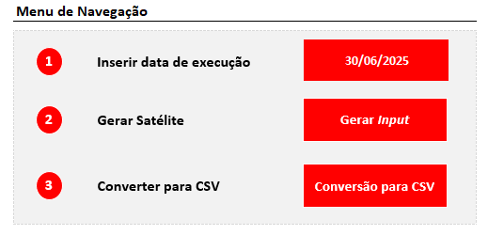

Tabela que contém os valores de emissões calculadas ao nível do cliente, bem imóvel ou móvel tendo em conta os fatores PCAF.
De acordo com o MdD apenas devem ser considerados os adjudicados relativos a Real estate (ou seja, casos em que o campo ‘ccontab_final_idcomb’ contenha ‘MC1005’). No inicio de cada reporte, deverá garantir-se que a estrutura de idcombs a considerar se mantém estável e, caso não, deverá ser efetuado o respetivo ajuste na query

